LA PRATIQUE DES SPORTS D’HIVER AU QUÉBEC

L’activité se déroule en fonction de l’équipement disponible, des intérêts et des compétences du jeune. Si l’élève ne possède aucun équipement, intérêt envers l’un des sports, il pourra au moins les explorer en se rendant sur les différents sites internet.

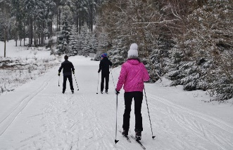L’élève doit choisir un sport d’hiver qui se pratique près de chez lui ou ailleurs au Québec. Il doit donner le chemin pour s’y rendre ainsi que la distance entre celui-ci et l’école qu’il fréquente. Il peut aussi donner les heures d’ouverture, le prix d’entrée et si la location d’équipement est disponible ou pas (pourquoi ne pas le faire appeler pour vérifier ;-) ) et toutes les règles particulières présentement en vigueur. Ensuite, il peut regarder les différentes pistes et élaborer ou choisir un trajet selon les niveaux : débutant, intermédiaire et expert.

**Le ski de fond** :

Il y a plusieurs endroits accessibles au Québec :

1. Saint-Bruno : <http://www.sepaq.com/pq/msb>
2. Mont-Royal : <http://montreal.ca/lieux/parc-du-mont-royal>
3. Verdun, LaSalle, La Riveraine : <http://www.skigrandsudouest.com/>
4. Montréal, Parc Maisonneuve :

<http://ville.montreal.qc.ca/portal/page?_pageid=5798,94913628&_dad=portal&_schema=PORTAL#rpp>

1. Lac des Deux-Montagnes, Parc Nature Saint-Jacques :

<https://montreal.ca/lieux?mtl_content.lieux.tags.code=PR015&orderBy=dc_title>

1. Oka, Parc national d’Oka : <https://www.sepaq.com/pq/oka/>
2. Morin-Heights, Parc du corridor aérobique :

<https://corridoraerobique.ca/activites-hivernales/quoi-faire/>

1. Mont Saint-Anne, Centre de ski de fond :

<http://mont-sainte-anne.com/ski-de-fond>

1. Outaouais, Parc de la Gatineau : <https://ccn-ncc.gc.ca/endroits/parc-de-la-gatineau>
2. Charlevoix, Mont Grand-Fonds : <http://montgrandfonds.com/>
3. Réserve faunique des Laurentides : <http://www.sepaq.com/rf/lau/camp-mercier>
4. Sainte-Catherine de la Jacques-Cartier : <http://www.sepaq.com/ct/duc>
5. Saguenay Lac-Saint-Jean :

<http://www.contact-nature.ca/centre-plein-air-bec-scie>

1. Parc national de la Mauricie :

<https://www.pc.gc.ca/fr/pn-np/qc/mauricie/activ/activ-hiver-winter/ski-skiing>

1. Parc national du Mont-Orford : <http://www.sepaq.com/pq/mor>
2. Parc national du Mont-Tremblant : <http://www.sepaq.com/pq/mot>
3. Saint-Jean de Matha, Lanaudière :

<http://skidefondstjeanmatharaquettelanaudiere.com/>

1. Parc national d’Oka : <http://www.sepaq.com/pq/oka>

**La raquette** :

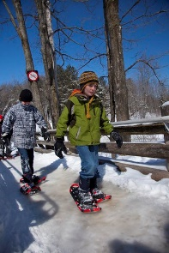Vous pouvez faire de la raquette sur un terrain de golf, à moins d’1h45 de Montréal et ailleurs au Québec :

1. Le parc régional de la forêt Ouareau : <https://www.parcsregionaux.org/parcs-regionaux/parcs/parc-regional-de-la-foret-ouareau/#parc-activites>
2. Le parc nature du Cap Saint-Jacques : <https://montreal.ca/lieux/parc-nature-du-cap-saint-jacques>
3. Le parc national du Mont Saint-Bruno : <https://www.sepaq.com/pq/msb/>
4. Le parc nature du Bois-de-Liesse : <https://montreal.ca/lieux/parc-nature-du-bois-de-liesse>
5. Le parc national des Îles de Boucherville : <https://www.sepaq.com/pq/bou/>
6. La tournée des cantons de Rawdon :

<https://www.facebook.com/tourneedescantonsderawdon>

1. Île Saint-Bernard près de Châteauguay : <https://ilesaintbernard.com/>
2. Par régional de la Rivière-du-Nord dans les Laurentides :

<https://www.parcrivieredunord.ca/>

1. Le parc régional éducatif Bois de Belle-Rivière près de Mirabel :

<https://www.boisdebelleriviere.com/>

1. Parc d’environnement naturel Sutton : <https://www.parcsutton.com/>
2. Le parc régional Val-David-Val-Morin : <https://www.parcregional.com/>
3. Le sentier des caps de Charlevoix : <https://sentierdescaps.com/>
4. Bic, Bas-Saint-Laurent : <https://www.sepaq.com/pq/bic/>
5. Saint-Côme, Lanaudière : <https://www.parcsregionaux.org/>
6. Mont-Tremblant, Les Caps : <https://www.tremblant.ca/>
7. Saguenay Lac-Saint-Jean, Parc national des Monts-Valin :

<https://www.sepaq.com/pq/mva/>

1. Parc national de la Jacques-Cartier, région de Québec :

<https://www.sepaq.com/pq/mva/>

1. Gaspésie, Géoparc mondial UNESCO : <https://www.geoparcdeperce.com/>

**Le patinage** : 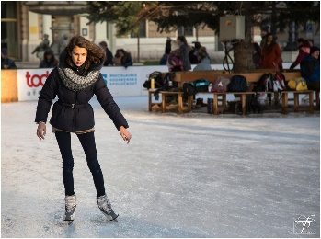

Bien sûr, il y a les patinoires publiques des différentes villes, mais il y a aussi d’autres endroits :

1. Mauricie, le domaine enchanteur : <https://www.domaineenchanteur.com/>
2. Mirabel, parc régional de Belle-Rivière : <https://www.boisdebelleriviere.com/>
3. Chaudière-Appalaches, sentier glacé de la bleuetière Goulet  :

<http://bleuetieregoulet.com/>

1. Parc de la Gatineau : <https://www.patinageenforet.com/>
2. Saint-Valère : <https://www.erablerouge.com/>
3. Saint-Jean sur le Richelieu :

<https://sjsr.ca/loisirs/patinage-et-sites-hivernaux/etat-sites-hivernaux/>

1. Saint-Donat : <http://www.tourismesaint-donat.com/activites-hiver/>
2. Saint-Sauveur :

<https://www.laurentides.com/fr/membres/saint-sauveur-patinage-parc-john-h-molson>

1. Shannon, près de Québec :

<https://shannon.ca/services-aux-citoyens/activites-sportives/chalet-des-sports/>

1. Magog :

<https://www.ville.magog.qc.ca/batiment/sentier-glace-patinoires-et-glissades>

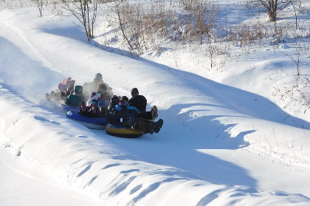

**Glissade sur tube au Québec** :

Il est certain que tous peuvent prendre une luge, un traîneau, au « crazy carpet » pour glisser dans des parcs avoisinants. Sachez qu’il existe aussi de la glissade sur tube dans différentes régions :

1. Sherbrooke, Estrie : <https://www.basepleinair.ca/>
2. Valcartier, Québec : <http://www.valcartier.com/fr/>
3. Saint-Jean-de Matha, Lanaudière : <https://www.glissadesurtube.com/>
4. Piedmont, Laurentides : <https://glissade.ca/>
5. L’Ange-Gardien, Outaouais : <https://domaineangegardien.com/fr/glissade-tube>
6. Saint-Sauveur, Laurentides : [www.sommets.com](http://www.sommets.com)
7. Mont-Royal, Montréal : <https://www.lemontroyal.qc.ca/fr/>
8. Yamaska, Estrie : <https://www.sepaq.com/pq/yam/information.dot>
9. Stoneham, Québec : <https://lesglissadestewkesbury.com/>
10. Lac à l’Eau-Claire, Mauricie :

<https://www.lacaleauclaire.com/fr/auberge/activites/mauricie/activites-hivernales-1/>

**Le ski alpin :** 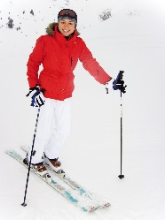

Probablement, le sport d’hiver le plus connu, mais aussi un des plus dispendieux. Voici un site internet qui regroupe toutes les stations à travers le Québec :

<https://maneige.ski/stations/>

**Motoneige :**

La motoneige est elle aussi, un sport dispendieux et la vitesse peut être dangereuse. On doit la pratiquer de manière sécuritaire et respecter les sentiers. La motoneige se pratique sur différents types de sentiers : Trans-Québec, régional, local et local non-subventionné.

<https://fcmq.qc.ca/fr/motoneigistes/carte-interactive-des-sentiers/>

